Den Helder 12.05.2025

Gaan Visserij en Offshore Windindustrie samen?

Geachte commissieleden LVVN.

De Noordzee! In vele ogen het grootste natuurgebied welke ons land rijk is, waar wind en getij meester zijn en Vissers, Vissen en zoogdieren in harmonie leven met elkaar, daarnaast is de Noordzee ook een van de productiefste zeeën ter wereld en deze voorziet ons dagelijks van gezond en eiwitrijk voedsel. Deze zee moeten wij koesteren en beschermen tegen schadelijke invloeden die vooral ontstaan door menselijk handelen, dat weten de Vissers ook en daarom houden zij hun werkterrein schoon en Vissen alleen de rente op.

Momenteel vinden er een aantal grote veranderingen plaats op de Noordzee hierdoor zijn er bij de Nederlandse vissers grote zorgen over hun toekomst.

Het betreft de gevolgen voor de Vissers van een aantal transities van energie en natuur die momenteel worden doorgedrukt en ten koste gaan van de natuur en de huidige gebruikers van onze Noordzee. De voedseltransitie is derde transitie, onder deze vallen de vissers, voor hun hoeft er niets te veranderen, maar toch zal de vissersvloot zich moeten aanpassen naar de nieuwe situatie die ontstaat door de aanleg van windparken op zee. Hun aard en omvang is al kleiner geworden en daarnaast zijn er al veel visgebieden afgenomen en aangewezen als natura 2000 gebieden waarin zij in veel gevallen geen of beperkte toegang hebben.

“*De visserij word gebruikt als mitigerend middel om de verstorende invloed die windturbines hebben op het zeemilieu gelijk te effenen”*

Het OFL (Overlegorgaan Fysieke Leefomgeving) heeft dit gehele proces onder zijn vleugels en via het Noordzee Overleg (NZO) worden de diverse belangen in kaart gebracht en besproken, ECHT in Transitie begeleid dit proces, de laatste is een ingehuurd consultancy bureau bestaande uit oud bestuurders van de windindustrie.

In het Noordzee Akkoord (2020) zijn de afspraken die gemaakt zijn tussen de diverse belanghebbenden vastgelegd tot 2027 vastgelegd. De visserij sector heeft om diverse redenen besloten dit akkoord niet te onderteken vooral omdat er te weinig garanties en toekomstperspectief werd geboden. De vissers stonden ook niet achter de grootschalige industrialisatie van de Noordzee.

Bovendien was het inleveren van nog meer visgebieden aan Natuurcompensatie voor de vissers een stap te ver.

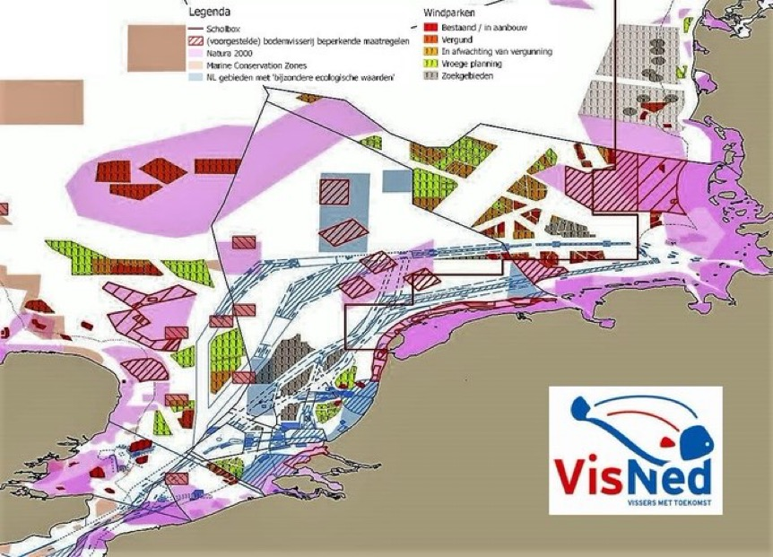

**Noordzee-Overleg, NZO.**

“*Het Noordzee Akkoord is in juni 2020 ondertekend zonder de vissers*”

Al tijdens het begin van het Noordzee Overleg bleek dat de visserij sector grote offers moest brengen, vooral in ruimte en dus visserijmogelijkheden, in dit gehele proces bleek ook de visserman ook de enige benadeelde partij te zijn geweest simpelweg omdat hij ruimte om te ondernemen moest inleveren waardoor het voor hem en zijn collegae letterlijk vissen op een postzegel werd.

Er is immers ruimte genoeg om te vissen werd er gezegd, maar niets is minder waar want de Noordzee is een van de drukst bevaren zeeën ter wereld en er wordt zand, olie en gas gewonnen, liggen er duizenden kilometers aan pijpleidingen en elektra en data kabels in de grond zijn er defensie oefenterreinen en zijn er al veel gebieden gesloten (Scholbox 40.000km2 ,Natura 2000 en Offshore Windparken. OWP) of zijn gebieden onbereikbaar voor de visserij door de samenstelling van de bodem (stenen, wrakken, obstakels, bijv.).

Daarnaast hebben alle vissoorten hun eigen karakteristieke paai en leefgebieden en ook zijn eigen favoriete voedsel of bodemsoort dat kun je zien aan hun schutkleuren patroon. De paaiplek is in sommige gevallen heel belangrijk omdat de juveniele visjes zich in een voedselrijk en beschermd gebied moeten kunnen ontwikkelen, als in dat gebied een windpark word neergezet is het aanneembaar dat deze populatie hier last van heeft zoals de Noordzeetong. (OWP Hollandse kust Noord en Zuid liggen midden in paaigebieden Tong).

Begrijpelijk is dat het verdelen van de Noordzee taart moeilijk is want een ieder heeft zo zijn belangen, maar als je gewend bent om in een vrije zee te kunnen werken valt het niet mee om telkens maar visgebieden in te moeten leveren voor industrie of natuur. Voor de Vissers is het dan ook geen gelijk/eerlijk speelveld bij het NZO en moeten zij zich staande houden tussen, NGOs, Overheid en Industrie, eigenlijk kan de Visserijsector niets anders doen dan de schade beperken. Een recent onderzoek welke het Noordzee Overleg heeft geëvalueerd heeft bovengenoemde beaamt en heeft als conclusie omschreven dat de Visserij sector er bekaaid vanaf komt. (De rapportage Noordzeeakkoord en “Transitiefonds” van Lysias Advies).

*“Vissers verdienen een eerlijke kans om hun verworven rechten en hun historische vangstgebieden te behouden anderzijds dienen zij ruimhartig te worden gecompenseerd voor de geleden en toekomstige schade die veroorzaakt word door nieuwe partijen die aanspraak maken op het gebruik van zijn oorspronkelijke visgebieden”*

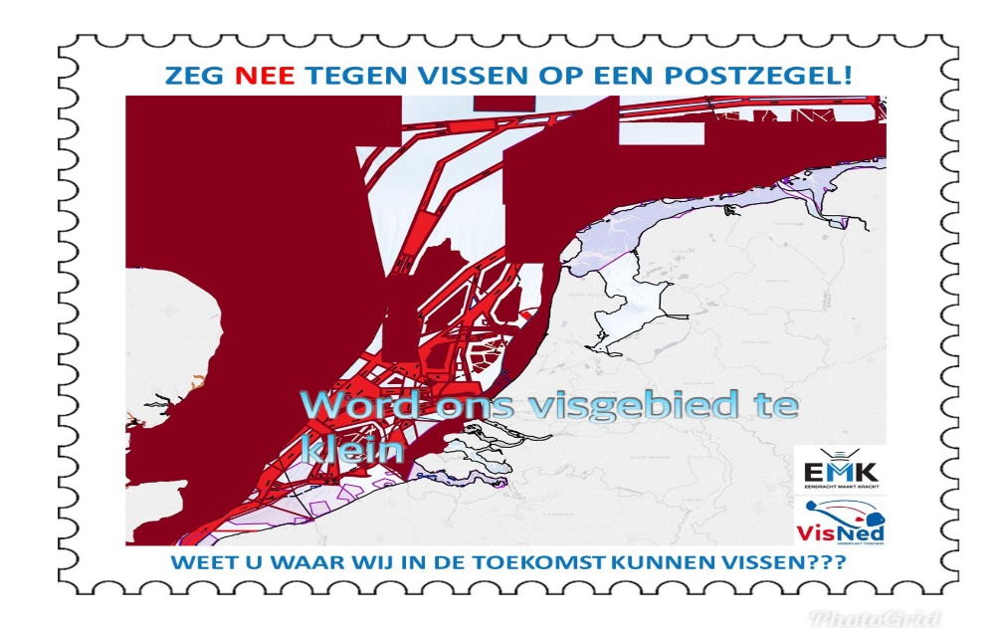

“*Het is van groot belang dat de leef en paaigebieden van belangrijke vissoorten worden gevrijwaard van windenergie gebieden, ditzelfde geld voor de historische visgronden van onze vissers, dit in het belang van voedselzekerheid en onafhankelijkheid i.v.m. geopolitieke spanningen en voedsel van dichtbij”*

Vangstsucces Nederlandse kottervloot neemt af!

**Ontwikkeling vangstsucces**

In **2015** beleefde de Nederlandse demersale (aan de bodem vissen) vissersvloot met **2.040 kg vis per pk-dag** een van de beste vangstsuccessen van deze eeuw. De aanvoer bedroeg toen rond **59 miljoen kg vis** (exclusief garnalen), die met een inspanning van rond **29.000 pk- dagen** werd gerealiseerd.

In **2024** was het gemiddelde vangstsucces nog maar **1.360 kg vis per pk-dag**. De aanvoer bedroeg toen een kleine **26 miljoen kg vis** (exclusief garnalen), die met een inspanning van iets minder dan **19.000 pk- dagen** werd gerealiseerd. Het **vangstsucces** is met maar liefst **33% afgenomen.**

**De aanvoer** liep in 2024 ten opzichte van 2015 **met 56%**, en de **visserijinspanning** met **35% terug**. Vooral de aanvoer van tong en schol is afgenomen doordat deze soorten moeilijker waren te vangen. Het is niet onwaarschijnlijk dat deze soorten van de traditionele visgronden naar andere gebieden zijn getrokken.

**De afname van het vangstsucces is zeer opmerkelijk.**

In 2024 zouden de **effecten van de grote saneringsronde** (die in 2022 al in gang werd gezet en in 2023 werd geeffectueerd) merkbaar moeten zijn geweest. Met de krimp van de kottervloot en de afgenomen Visserijinspanning zou je hebben kunnen verwachten dat het vangstsucces per pk-dag juist zou toenemen. Met minder schepen (de overgebleven kotters) zou er per schip meer vis moeten kunnen worden gevangen en aangevoerd. Daarnaast geldt ook nog dat de overgebleven Vissers algemeen tot de sterkere, gezondere en meest innovatieve bedrijven moeten worden gerekend.

***“Het is daardoor niet onwaarschijnlijk dat ontwikkeling van demersale visbestanden wordt beïnvloed door andere oorzaken en veranderingen in de Noordzee”***

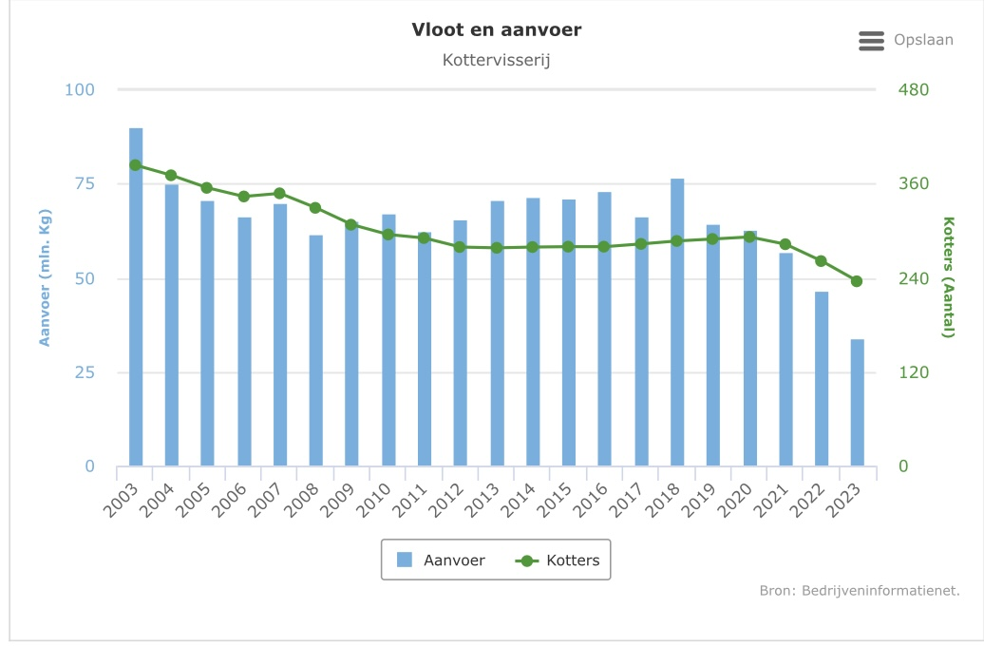

*(tabel is van Visserij in cijfers 2024, kottervisserij inclusief garnalen, duidelijk is de dalende trend vangstsucces te zien)*

“Als wij vanaf nu *geen betere voorzorg gaan betrachten bij de uitrol van windenergie op zee zal de Noordzeenatuur ernstige en onomkeerbare schade oplopen en zal wild gevangen vis uit zee niet meer op onze menulijst staan”*

**Onderzoek schiet tekort.**

Omdat onderzoek naar de gevolgen van OWP (Offshore Windparken) nog in de kinderschoenen staan kon ook niemand de Vissers vertellen wat de ecologische gevolgen konden zijn voor hun visbestanden. De Vissers vroegen in eerste instantie om voorzorg te betrachten en om vooral meer onderzoek doen.

Het is 2016 het jaar dat windenergie in een versnelling kwam doordat werd gesuggereerd dat de aarde sneller opwarmde door het toedoen van de mens, een snelle afname van het gebruik van fossiele energie zou het getij doen keren zodat een doomscenario afgewend kon worden.

Helaas, zoals wij nu reeds weten zijn al deze waarschuwingen terzijde geschoven, het was dus onbekend wat deze industrialisatie op zee de Vissers allemaal zou brengen, hetzelfde geld voor garanties mocht het ecosysteem onherstelbare schade oplopen waardoor het leven in zee en alle visbestanden zouden imploderen.

“*Recente onderzoeken aan de hand van het NIOZ & Deltaris (H.Verboom, L van Duren) beamen deze zorgen, omdat grootschalige Offshore windparken een grote invloed hebben op de ontwikkeling van algen en plankton welke onderaan de voedselpiramide zorgt voor de ontwikkeling van al het leven in zee* *tevens nemen zij veel stikstof op en zetten zij CO2 om in zuurstof, dezelfde zuurstof die wij inademen”*

**MER** Rapportages, bij de nieuwe MER rapportages word veelal gebruik gemaakt van verouderde (MER) data van onderzoeken welke werd gedaan in en rondom kleinschalige OWP, deze onderzoeken zijn niet representatief voor de huidige grootschalige OWP. De MER wordt nu door de overheid zelf gedaan.

**WOZEP**, is veelal verouderd onderzoek in en rondom kleinschalige windparken, hoofdzakelijk werden de gevolgen voor, vogels, vleermuizen, zeehonden en bruinvissen in kaart gebracht. Omtrent de vissen is nog weinig onderzoek gedaan. Daarnaast is redelijk veel onderzoek gedaan naar de geluid/schokgolven die ontstaan tijdens het heien van turbine palen, deze schokgolven hebben een grote impact op het onderwaterleven, zelfs tot de kleinste organismen en Vissen, eieren en larven ondervinden schade aan het hei proces. Mitigerende maatregelen zoals een bellenscherm zijn niet voldoende om het onderwaterleven te beschermen.

**MONS**, komt nog niet echt lekker van de grond dit moet een breder onderzoek worden met een grens overschrijdend karakter welke ook antwoorden moet geven over de gevolgen van habitat verlies door aanleg OWP op de vissoorten en bodemdieren. (lees Terugblik MONS – WOZEP 2024)

**Zorgen:**

*\*Bij twijfel dient voorzorg betracht te worden, dit geld voor alle partijen de wetenschap hoort dit aan te geven richting overheid, beleidsmakers en gebruikers van de Zee, iedereen heeft een Zorgplicht!*

*Nul metingen in de beginfase bouw OWP worden niet of nauwelijks gedaan! er is dus geen referentie van hoe de oorspronkelijke ecologie in dat gebied was, je kunt daarna altijd spreken van nieuwe natuur of natuurverbetering.

*De schadelijke gevolgen van Elektromagnetische velden op Vissen en hun nakomelingen wordt erg onderschat, meer onderzoek is gewenst.

*Er is weinig naleving op de overschrijding van geluidsgolven die tijdens het heiproces worden geproduceerd.

*Belangrijke Habitats van diverse Vissoorten worden niet ontzien tijdens aanwijzing OWP, deze hotspots horen in kaart gebracht te worden en beschermd.

*Belangrijke historische Visgronden dienen ook in kaart gebracht te worden en te worden beschermd in het belang van voedselzekerheid.

**Kritiek:**

*Natuurorganisaties schieten tekort in het beschermen van de Noordzee tegen grootschalige industrialisatie met windturbines. Visserij is niet de enige drukfactor maar is wel maintarget Ngo’s .

*Belangen Vissers worden onvoldoende erkend en beschermd door overheid, daarom loopt de voedseltransitie ver achter op Energie en Natuur. Evaluatie Noordzee-Overleg moet heel serieus genomen worden duidelijk is dat het anders moet, deelnemende Vissers dienen ook gecompenseerd worden voor hun aanwezigheid en inbreng NZO. (De rapportage Noordzeeakkoord en “Transitiefonds” van Lysias Advies).

**Zorgelijk:**

*Visbestanden en Visserijsector staan onder druk door toedoen ecologische gevolgen van OA Offshore Windparken en het sluiten van belangrijke visgebieden die als Natuurcompensatie voor deze industrialisatie worden gebruikt. Doordat visserijmogelijkheden verdwijnen krimpt de Vissersvloot met razend tempo.

**Natuurcompensatie.**

Naast het verlies aan visgebied aan de windindustrie eisten de Natuurorganisaties compensatie gebieden voor deze nieuwe industrialisatie met windturbines in zee, een deel van deze door hun geselecteerde natuurgebieden is gesloten voor alle vormen van visserij, deze sluitingen moeten de natuur ten goede komen. Momenteel 13,7% van onze EEZ.

“*In de EU is afgesproken dat in 2030 in totaal 30 % van de Europese Zeeën ecologisch is beschermd waarvan 10 % strikt beschermd momenteel is 13,7 % in het Nederlandse deel al gevrijwaard van bodem beroerende visserij, in 2030 moet dit 15% zijn. (5% meer als EU)”*

**Kritisch EU rapport.**

Als gevolg van dit oneerlijke speelveld hebben de Nederlandse, Belgische en Franse visserijsector onder leiding van EMK (Eendracht Maakt Kracht) en Morvan Le Berre (een Franse advocaat die de Franse vissers vertegenwoordigde) in 2018 een klacht neergelegd bij de EU Visserijcommissie. Onder leiding van de heer P v Dalen. CU, die als rapporteur was aangesteld een kritisch rapport opgesteld “*Over de gevolgen voor de visserijsector van Offshore windmolenparken en andere systemen voor hernieuwbare energie*” (2019/2158(INI).

*Dit rapport staat vol richtlijnen en eventuele oplossingen voor geschillen tussen diverse partijen bij Marien Spatial Planning.

*Het rapport geeft ook de belangen weer van de Vissers en hun traditionele visgebieden en de terechte zorgen omtrent de negatieve gevolgen die OWP kunnen hebben op het Marine Milieu en de visbestanden die belangrijk zijn voor de Europese Vissers.

*Het rapport is in 2020 unaniem aangenomen door het Europese parlement, het is vreemd dat dit rapport niet als leidraad word gebruikt bij het Noordzee Overleg, dit is ook iets wat wij meermalen benoemen want al het goede komt immers uit de EU.

Tot slot: Deze optekening is onze beleving als Vissers, Vissers die als oudste gebruikers van de zeeën vaak worden genegeerd als belangen anders zijn of doelen groter worden. Het zijn de Vissers die momenteel nog steeds de enige benadeelde partij zijn in dit proces. Hopelijk komt er snel een ommekeer en word de Noordzee weer gezien als natuurlijke voedselbron in plaats van een energiecentrale.

*Bestuur EMK, Vissers Voor een Gezonde Zee.*

Co-existentie tussen Vissers en Offshore windparken.

**Wettelijke kaders.**

Momenteel loopt er een onderzoek via WMR met een aantal vissers die kijken of het mogelijk is om een visserijbedrijf commercieel te kunnen exploiteren in windparken d.m.v. passieve visserij technieken, dit is staand tuig in de vorm van korven, hengels en staand want.

Al tijdens de voorbereidingen van dit onderzoek bleek dat er veel wantrouwen was bij de eigenaren van de windparken, deze stonden duidelijk niet echt te wachten op de komst van Vissende cowboys (in hun ogen). Zogenaamde gebiedspaspoorten en de afspraken die gemaakt waren bij de aanbesteding van die windparken hebben de opening gegeven om de vissers daar hun werk te laten doen. Daarnaast waren er ook nog verschillende, bureaucratische ,wettelijke en verzekeringstechnische obstakels die overwonnen moesten worden.

Een steeds veranderend eisen pakket van de OWP eigenaren zorgde ervoor dat het project ernstige vertraging opliep, waardoor het project een jaar later van start ging.

*Er mochten bijvoorbeeld geen ankers gebruikt worden om het vistuig te verankeren aan de bodem, dit is wel gebruikelijk in de visserij en omdat deze kleine ankers maar maximaal 50 cm de bodem in gaan moest dit eigenlijk geen probleem zijn gezien elektrakabels toch diep genoeg in de bodem moesten zijn ingegraven.

*Moest er een minimale afstand worden gehouden gemeten vanaf de turbines van 250 meter welke visgebied met 50 % verkleinde.

*Mocht er alleen overdags worden gevist.

*Moet er iedere dag een grote communicatie procedure afgewerkt worden om überhaupt de OWP binnen te gaan.

***Conclusies passief vissen in OWP.***

*“Het valt niet mee om in een bestaand windpark met passief vistuig commercieel te vissen, maar het is niet onmogelijk en het kan ook veilig”*

*“Een van de uitkomsten is dat op basis van het beperkte aantal testdagen passieve visserij binnen windparken technologisch haalbaar en veilig lijkt, maar dat deze vorm van visserij de huidige visserij economisch wel kan aanvullen, maar niet kan vervangen*”

“*Het is ook bijzonder cru om te vernemen dat er gezien de grote vangst successen uit het verleden in het gebied waar nu de Borssele OWP zijn gepositioneerd de vis is verdwenen “*

*“Habitat verandering door industrialisatie met windturbines zorgt voor grote veranderingen in vissoortensamenstelling in die gebieden, geluid en vertroebeling zijn bijkomende verstoringsfactoren”*

**Kansen en mogelijkheden.**

*Nieuw Maritiem ondernemerschap.*

Voor de visserman zijn er in de toekomst zeker kansen in en rondom OWP om als nautisch ondernemer een boterham te verdienen, maar dan wel deels in een andere rol. Een van die rollen kan beheerder zijn van een OWP, hij is immers iedere dag als het weer het toelaat aanwezig in het windpark.

In samenspraak met de eigenaren van het park kan deze nieuwe maritiem ondernemer de natuurversterking op zich nemen en tegelijkertijd bij het oogsten van zijn vis, schaal of schelpdieren de ecologie in dat park monitoren. Hiervoor zal een vergoeding moeten komen vanuit de overheid of de parkontwikkelaar.

Waarschijnlijk is hier een verdienmodel te realiseren voor een 20 tal ondernemers, een vloottransitie zou dan wel nodig zijn om de schepen geschikter te maken voor hun nieuwe functies, hier is al snel een 100 miljoen mee gemoeid.

**Passief en actief vissen in OWP.**

Naast het passief en actief vissen is er ook een mogelijkheid om vis of schelpdieren te kweken in Windparken hiervoor moeten dan ook weer speciale gebieden worden aangewezen. Hierbij moet ik aanmerken dat kweekgebieden een grote oppervlakte nodig hebben en gezien de vele manoeuvres die diverse onderhoud schepen maken tijdens hun dagelijkse onderhoudswerkzaamheden is een aanvaring met het vistuig zo gebeurt.

EMK vertegenwoordigt hoofdzakelijk kottervissers en voor onze groep zoeken wij mogelijkheden om vooral actief vistuig te gebruiken in en rondom OWP, wat al heel veel zou schelen is om de safety marge rondom windparken te verkleinen naar 250 meter, hierdoor komt veel visgebied weer vrij.

Verder is het niet onmogelijk om een windpark zo te ontwikkelen dat belangrijke visgeulen bevis baar blijven. Hiervoor zijn voldoende ideeën, maar alles staat en valt met de aanwezigheid van voldoende vis in en rondom OWP, onderzoeken hiernaar zijn niet of nauwelijks gedaan.

De bestaande OWP zijn eigenlijk niet geschikt voor actief vistuig en na de commercieel tegenvallende passieve test in OWP waarbij werd geconcludeerd dat passief vissen in OWP nog geen commercieel succes is. Vooral de weinige visserij mogelijkheden, de afwezigheid van vis en het korte tijdsbestek dat er gevist kon worden maakte het geheel niet financieel aantrekkelijk.

**Wat is er nodig voor de toekomst.**

Vissers willen in de toekomst vooral zoveel mogelijk ruimte houden om te kunnen ondernemen op zee, windenergie gebieden moeten daarom zo efficiënt mogelijk worden ontworpen en meervoudig ruimtegebruik moet tot de mogelijkheden blijven bestaan, net zoals doorvaarbaarheid. Nieuwe OWP moeten zo worden ontworpen dat er ook actief in gevist kan worden, bijvoorbeeld met een pulstuig, TBB of bordentrawl OTB.

*“Nieuw te ontwerpen OWP moeten niet alleen natuur inclusief ontworpen worden maar ook visserij inclusief*”

Daarnaast moeten belangrijke paai en leefgebieden van vissen vrij blijven van industrialisatie met offshore windturbines hetzelfde geld voor traditionele visgebieden, al deze gebieden moeten in kaart worden gebracht en ontzien.

Er moet meer en beter onderzoek komen naar de gevolgen van OWP op het marine milieu en de visbestanden waarbij vissen hoger op de prioriteiten lijst moeten komen dan zij nu staan, voor vissers is het belangrijk dat hierbij de commerciële visbestanden beter worden onderzocht en gemonitord deze onderzoeken dienen in samenwerking met de vissers te worden gedaan.

Vissers moeten betere inspraak krijgen bij het Noordzee-Overleg, hun belang moet ook serieuzer worden genomen daarnaast moet de voedseltransitie een boost krijgen.

Vissers moeten beter gecompenseerd worden voor het verlies aan visserijmogelijkheden.

Vissers willen een gelijk speelveld op het gebied van vergunningen en het naleven van voorzorg t.o.v. de windindustrie. Meerjarige vergunningen zijn voor visserijbedrijven ook een must zodat er ook langjarig geïnvesteerd kan worden op het gebied van duurzaamheid.

Tot slot laat vissers een onderdeel worden van de Duurzame Blauwe Economie, gebruik de kennis en kunde van de visserman en betaal ze daarvoor. Vissers kunnen naast hun normale werkzaamheden ingezet worden als Natuurwerkers of Onderzoekers. Als je vissers een onderdeel laat worden van de oplossing van hun probleem zal het vertrouwen herstellen en alleen samen zal de Duurzame Blauwe Economie een succes worden.

Zorgplicht: Denk goed na voordat u besluiten neemt die van invloed zijn op het leven in zee want wij hebben maar een Noordzee en luister vooral naar de mensen die werken in die Noordzee want zij nemen veranderingen als eerste waar, doe daarom actief iets met hun verhaal.

Dirk Kraak, ervaringsdeskundige Noordzee.

Samenvattend:

“*Recente vooronderzoeken aan de hand van het NIOZ & Deltaris (H.Verboom, L van Duren) beamen deze zorgen, omdat grootschalige Offshore windparken een grote invloed hebben op de ontwikkeling van algen en plankton welke onderaan de voedselpiramide zorgt voor de ontwikkeling van al het leven in zee* *tevens nemen zij veel stikstof op en zetten zij CO2 om in zuurstof”*

*“Nul metingen in de beginfase bouw OWP worden niet of nauwelijks gedaan er is dus geen referentie van hoe de oorspronkelijke ecologie in dat gebied was, je kunt daarna altijd spreken van nieuwe natuur of natuurverbetering”*

“*De visserij word gebruikt als mitigerend middel om de verstorende invloed die windturbines hebben op het zeemilieu op gelijk te effenen”*

“*Het Noordzee Akkoord is in juni 2020 ondertekend zonder de vissers*”

“*Het is ook bijzonder cru om te vernemen dat er gezien de grote vangst successen uit het verleden in het gebied waar nu de Borssele OWP zijn gepositioneerd de vis is verdwenen “*

*“Habitat verandering door industrialisatie met windturbines zorgt voor grote veranderingen in vissoortensamenstelling in die gebieden, geluid en vertroebeling zijn bijkomende verstoringsfactoren”*

*“Het is daardoor niet onwaarschijnlijk dat ontwikkeling van demersale visbestanden wordt beïnvloed door andere oorzaken en veranderingen in de Noordzee”*

“Als wij nu *geen voorzorg gaan betrachten richting de uitrol van windenergie op zee zal de Noordzeenatuur ernstige en onomkeerbare schade oplopen en zal wild gevangen vis uit zee niet meer op onze menulijst staan”*

*“Vissers verdienen een eerlijke kans om hun verworven rechten en hun historische vangstgebieden te behouden anderzijds dienen zij ruimhartig te worden gecompenseerd voor de geleden en toekomstige schade die veroorzaakt word door nieuwe partijen die aanspraak maken op het gebruik van zijn oorspronkelijke visgebieden”*

“*Het is van groot belang dat leef en paaigebieden van belangrijke vissoorten worden gevrijwaard van windenergie gebieden, ditzelfde geld voor de historische visgronden van onze vissers, dit in het belang van voedselzekerheid en onafhankelijkheid i.v.m. geopolitieke spanningen*”

“*In de EU is afgesproken dat in 2030 in totaal 30 % van de Europese Zeeën ecologisch is beschermd waarvan 10 % strikt beschermd momenteel is 13,7 % in het Nederlandse deel al gevrijwaard van bodem beroerende visserij, in 2030 moet dit 15% zijn. (5% meer als EU)”*

*Conclusies passief vissen in OWP:*

*“Het valt niet mee om in een bestaand windpark commercieel te vissen met passief vistuig maar het is niet onmogelijk en het kan ook veilig”*

*“Een van de uitkomsten is dat op basis van het beperkte aantal testdagen passieve visserij binnen windparken technologisch haalbaar en veilig lijkt, maar dat deze vorm van visserij de huidige visserij economisch wel kan aanvullen, maar niet kan vervangen*”

*“Nieuw te ontwerpen OWP moeten niet alleen natuur inclusief ontworpen worden maar ook visserij inclusief*”

*Overall Conclusies(beknopt)*

* Vissers worden nog steeds benadeeld tijdens het verdelen van De Noordzee.
* Visgebieden worden niet gerespecteerd.
* Vissers worden niet of nauwelijks gecompenseerd voor het verlies aan visserijmogelijkheden.
* Het is onzeker wat de gevolgen voor de visbestanden zullen zijn, al laat deze wel een dalende trend zien.
* Onderzoeken naar de gevolgen OWP op het gehele Ecosysteem lopen achter MONS,WOZEP.
* De voedseltransitie loopt ver achter t.o.v. Energie en Natuur.
* De uitrol van offshore winenergie gaat te snel en vaak zonder voorzorg.
* EU rapport P v Dalen wordt genegeerd, zou als leidraad moeten dienen.
* Voedselzekerheid komt in gevaar door niet hanteren voorzorg.
* Passief vissen in OWP is ingewikkeld en kan huidige visserij niet vervangen.
* Actief vissen in OWP is verboden maar verdient onderzoek, bijvoorbeeld aangepast Pulstuig.
* Vissers moeten ingezet worden als parkbeheerders OWP.
* Vissers moeten onderdeel worden energietransitie op zee, Duurzame Blauwe Economie.

@EMK,Vissers voor een Gezonde Zee.

